**Program Assignment #2**

**12171697 정종민**

**컴파일 과정**

* OS: Ubuntu 20.04
* Lex
* Yacc

위 환경에서 과제를 진행하였다.

**작동 방법**

정수, 실수에 대한 expression을 정의하였고, 이를 atof함수를 이용하여 계산을 할 수 있도록 형 변환을 시킨다. 띄어쓰기나 ‘\t’의 경우에는 생략한다.

한 줄의 구성을 나타낸다. 빈 줄, lines와 ‘\n’으로 이루어진 줄, 또는 stmt로 이루어진 줄이 있다.

stmt는 input데이터가 semicolon으로 구분 되어있는 것을 나타내는 규칙이다. ‘;’문자를 만났을 때, $$을 출력한다.

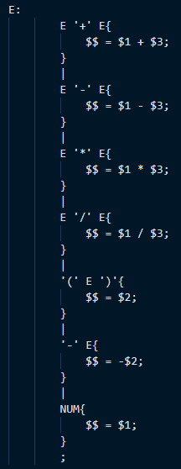

E는 수식의 형태를 나타내는 규칙이다. 순서대로, ‘+’, ‘-‘, ‘*’, ‘/’, ‘( )’, ‘-‘에 대한 연산을 나타낸다. 6번 째의 ‘-‘은 unary minus로 수식의 맨 처음에 ‘-‘기호가 나왔을 때 처리할 수 있게 한다.

메인 함수에서는 yyparse를 이용하여 input에 입력된 수식들을 계산한다. yyerror는 오류가 발생할 때, 실행할 함수이다.

연산자 우선순위, 토큰 정보, api.value.type을 정의하였다. api.value.type은 semantic value를 double로 사용하기 위해 선언하였다.

**실행 화면**

